РОССИЙСКИЙ УНИВЕРСИТЕТ ДРУЖБЫ
НАРОДОВ

Факультет физико-математических и естественных наук
Кафедра прикладной математики и теории вероятностей

Отчёт

По лабораторной работе №1
дисциплина : Операционные системы

Студент : Волчок Кристина Александровна
Группа: НПМбд-01-21

Москва
2022г.
Цель работы: приобрети практические навыки установки операционной системы на виртуальную машину, настроить минимально необходимые для дальнейшей работы сервисы.

Ход работы:
Так как в дисплейных классах уже есть VirtualBox, скачивать нам его не нужно. Но скачать можно на официальном сайте: https://www.virtualbox.org (Рисунок 1). Необходимо выбрать версию своей операционной системы (Рисунок 2).
Для начала скачаем VirtualBox, необходимую для запуска виртуальных машин.
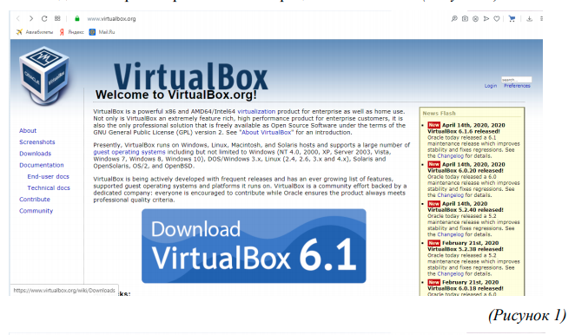

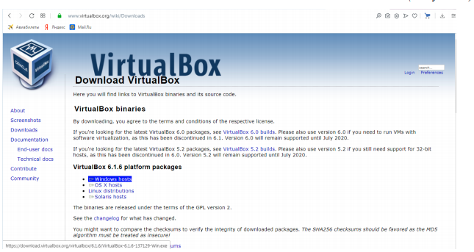

(Рисунок 2)

Переходим к созданию виртуальной машины. Для этого нажимаем «Машина» → «Создать»

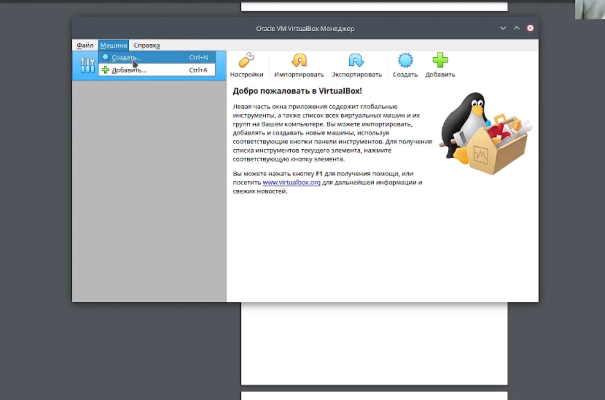

(Рисунок 3)
Далее создаём на рабочем столе папку, в которой будет храниться наша виртуальная машина. Имя папки – имя пользователя (логин студента в дисплейном классе). В данном случае «kavolchok». Проверяем в свойствах VirtualBox месторасположение папки для виртуальных машин. Для этого открываем VirtualBox, далее «Файл» → «Свойства» → вкладка «Общие» и в поле «Папка для машин по умолчанию» указываем путь к папке, созданной ранее.

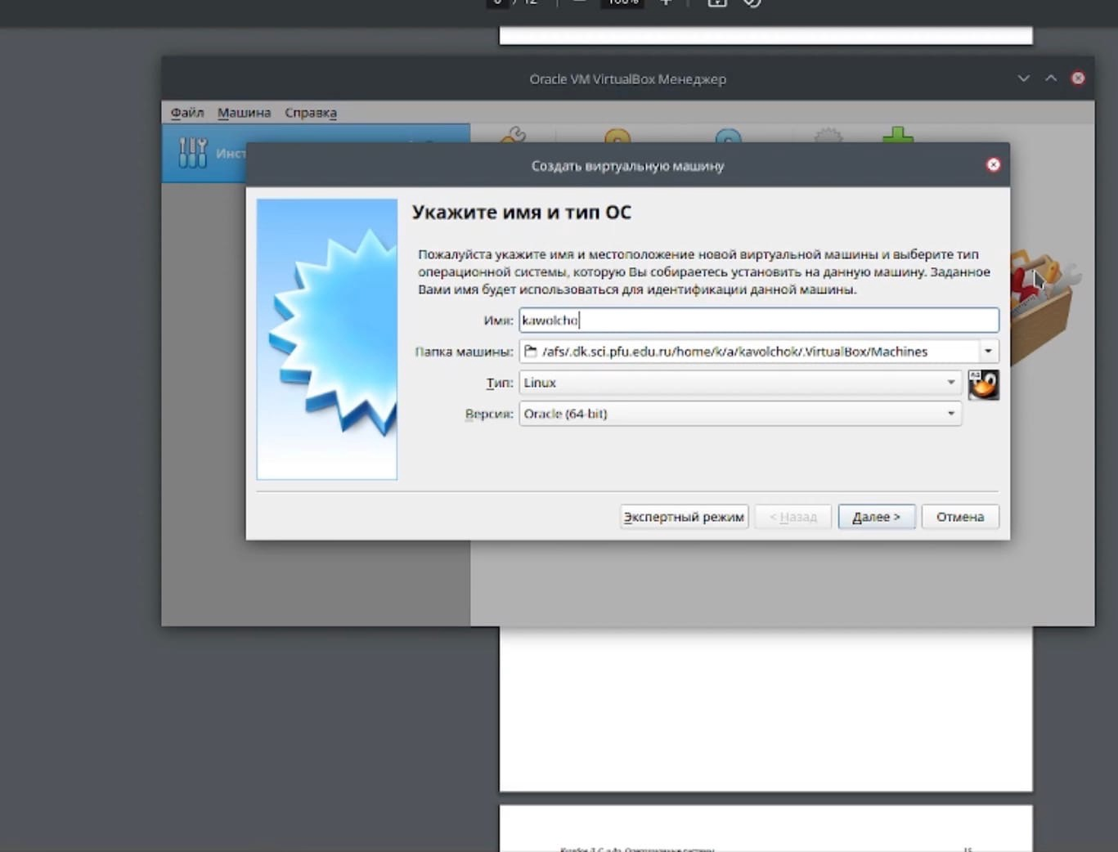

Далее указываем имя и размер файла (нам рекомендуется 80гб.).

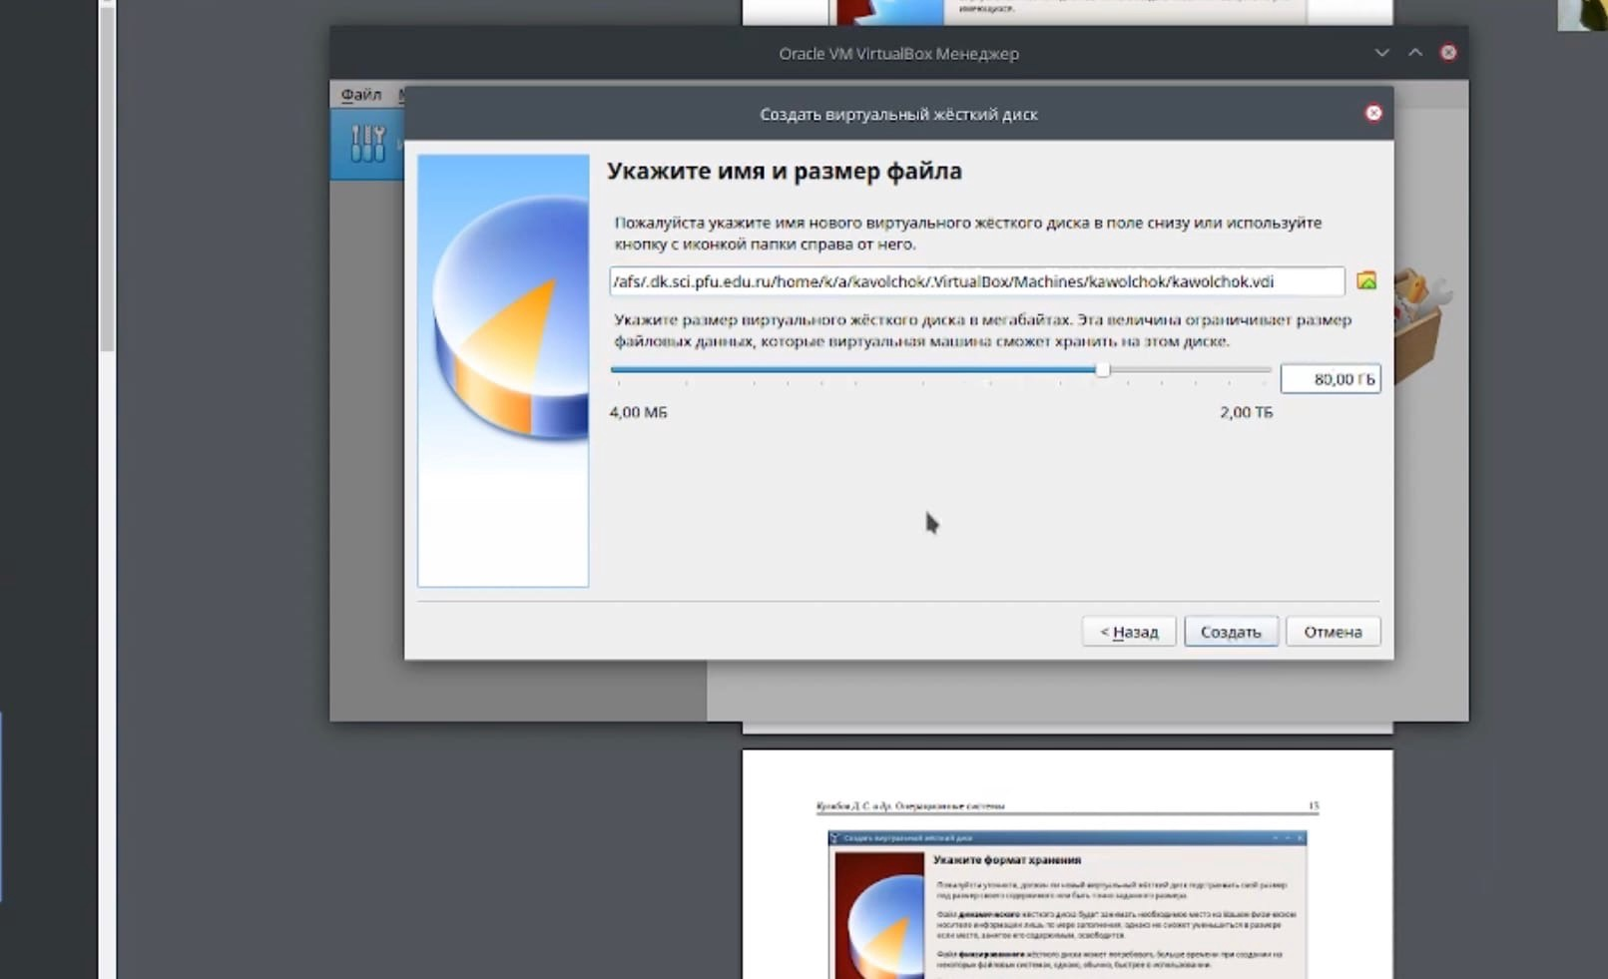
(Рисунок 4)

Указываем тип:
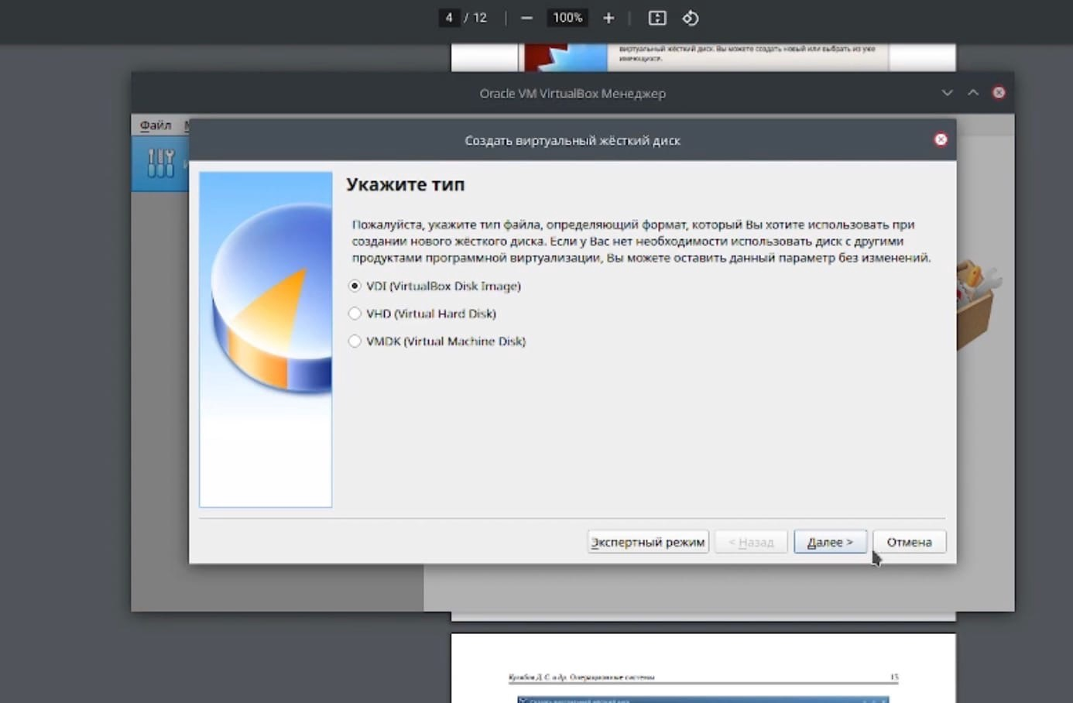
(Рисунок 5)

Размер виртуального диска устанавливаем по желанию, но не меньше, чем указано в требованиях операционной системы. Жмем «Создать». Программа VirtualBox сама рекомендует объем жесткого диска для конкретной операционной системы. Однако стоит выбирать больший объем памяти для установки утилит и дополнительных программ, а также для хранения документов и файлов. Для создания нового виртуального диска, нажмите на кнопку «Создать»

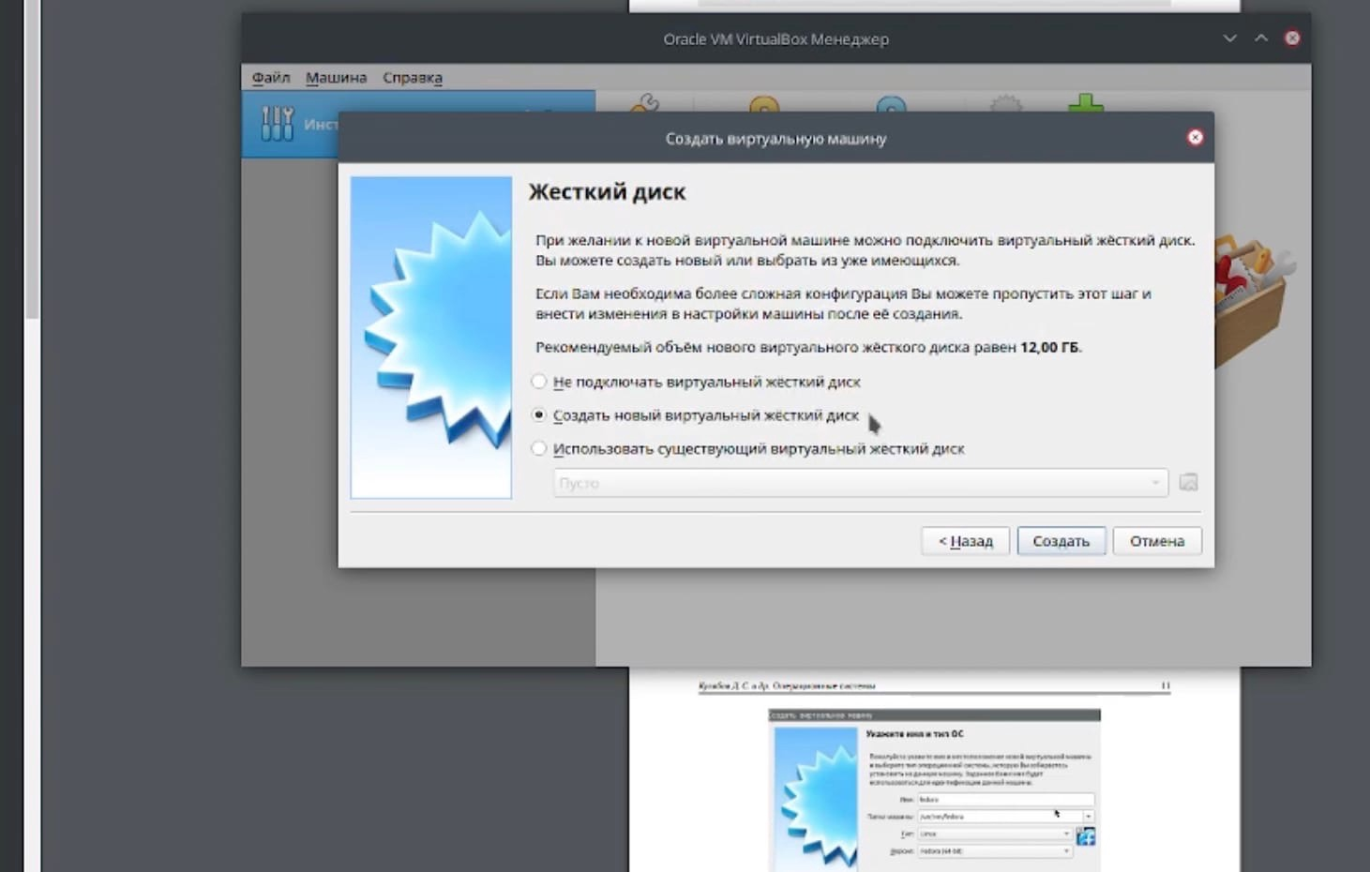
(Рисунок 6 )

Первичная настройка виртуальной машины окончена

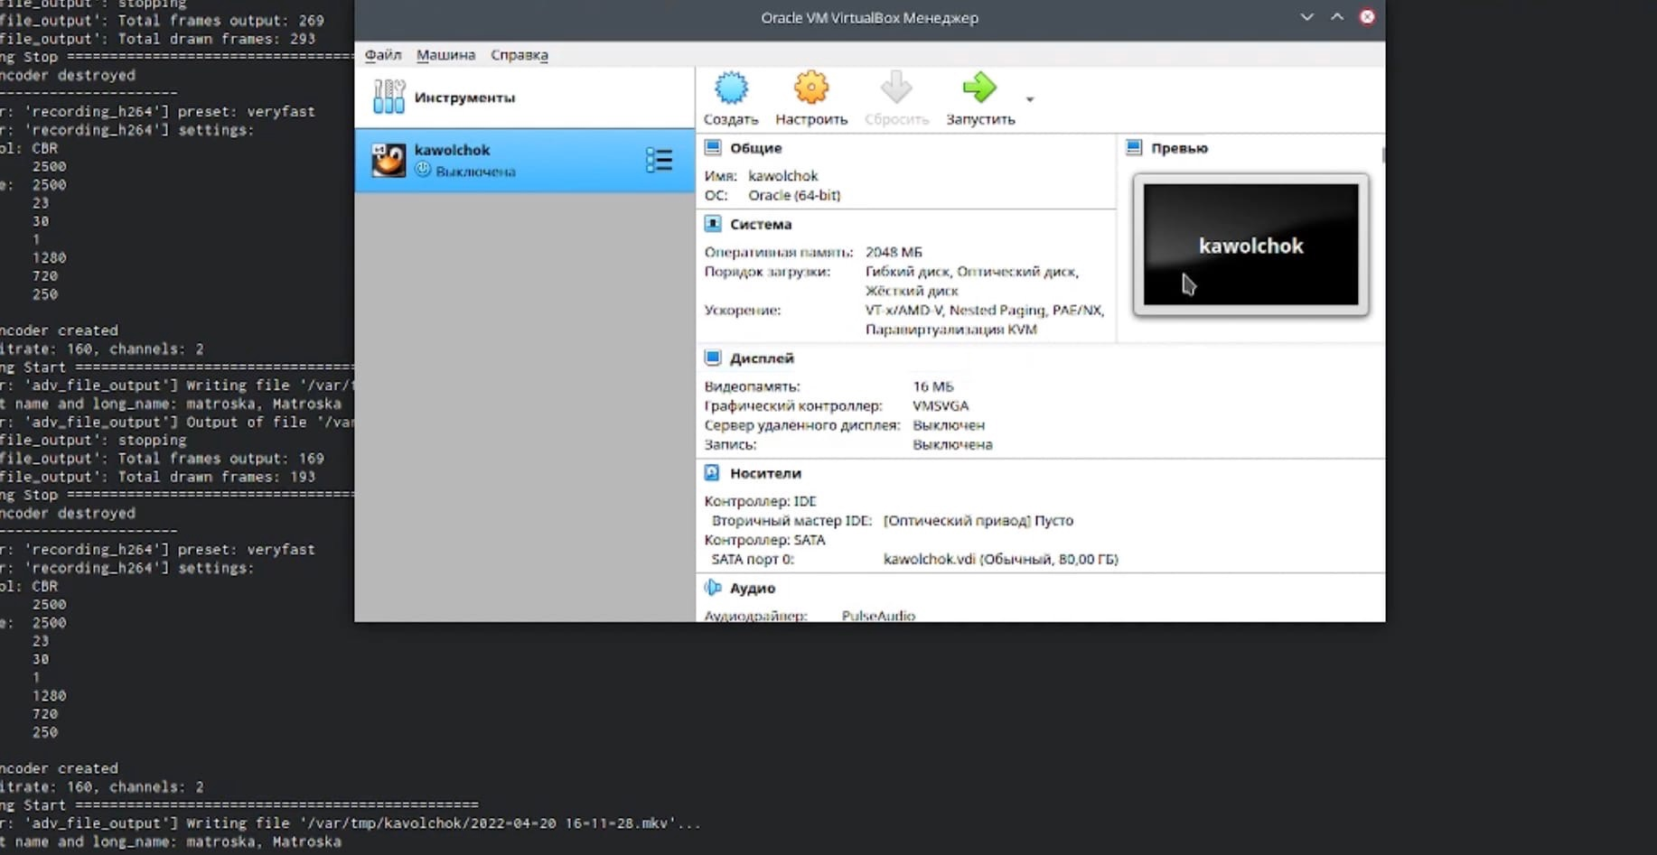
(Рисунок 8)

Теперь можно перейти к дополнительной настройке VM. Для этого перейдем в настройки. В разделе «Система» во вкладке «Процессор» можно определить число ядер центрального процессора компьютера, которые могут использоваться виртуальной машиной, а также предельную допустимую нагрузку на процессор. Рекомендую выделять не менее двух ядер. Решение о том, позволять ли виртуальной машине загружать процессор на 100% принимается исходя из его производительности. На слабых и старых машинах лучше оставить предлагаемую по умолчанию настройку
В зависимости от типа гостевой операционной системы, который мы выбрали при создании виртуальной машины, типичная компоновка устройств хранения в новой виртуальной машине выглядит следующим образом:
- контроллер IDE, к которому подключен виртуальный CD/DVDпривод (к порту «вторичный мастер» контроллера IDE).
-увидим контроллер SATA, который является более современным типом контроллера хранения для увеличения пропускной способности жесткого диска, к которому прикреплены виртуальные жесткие диски. Первоначально у нас обычно будет один такой виртуальный диск, но, может быть более одного, каждый из которых представлен файлом образа диска (в этом случае файл VDI).

Я перехожу в контроллер и нажимаю на кнопку «Добавить жесткий диск»

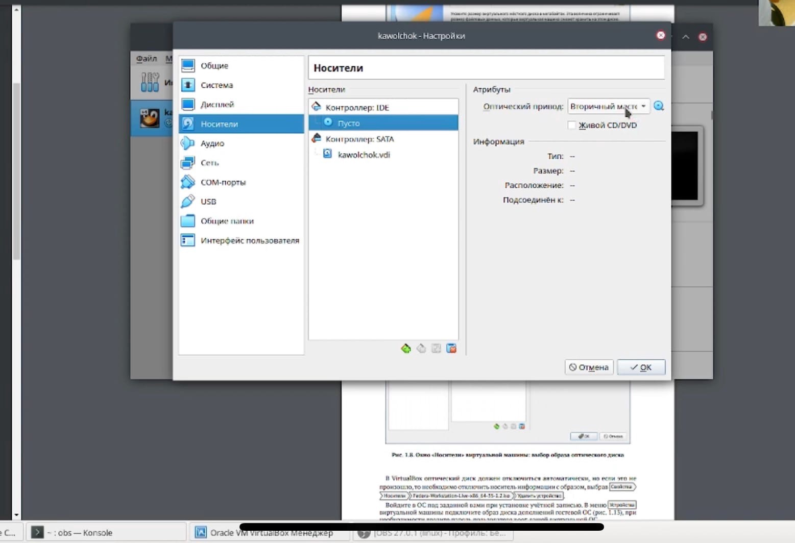

(Рисунок 9)
После всех настроек можно перейти к запуску виртуальной машины. Для этого нужно нажать на кнопку «Запустить», находясь в нужном разделе в списки виртуальных машин. У меня она одна

(Рисунок 10)

Далее мы выбираем «Install to Hard Drive»

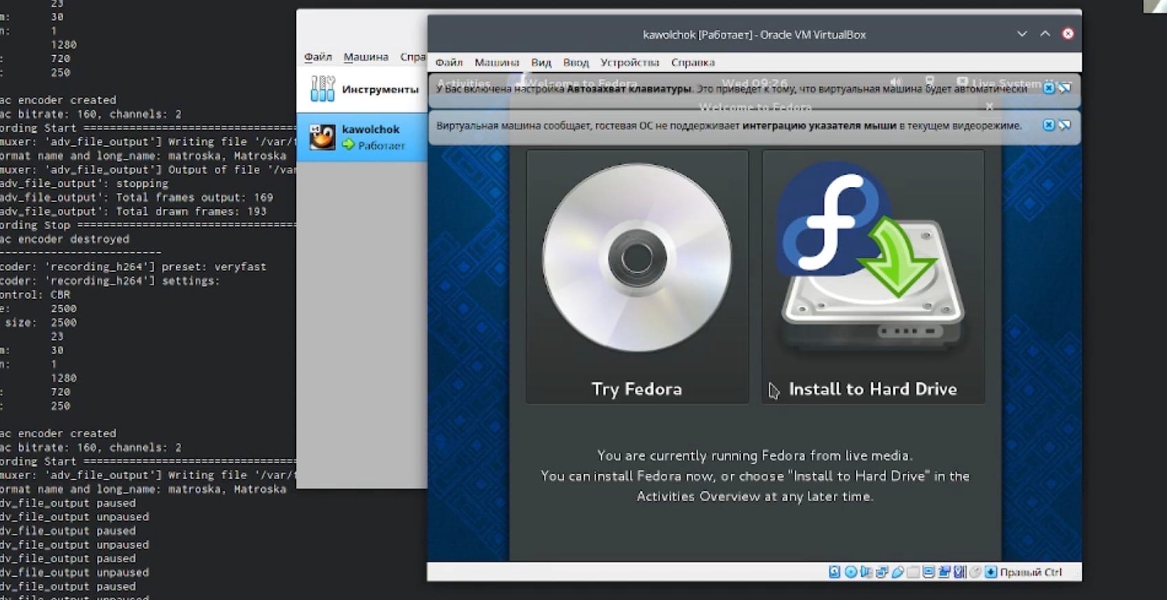
(Рисунок 11)

Дожидаемся полной загрузки :

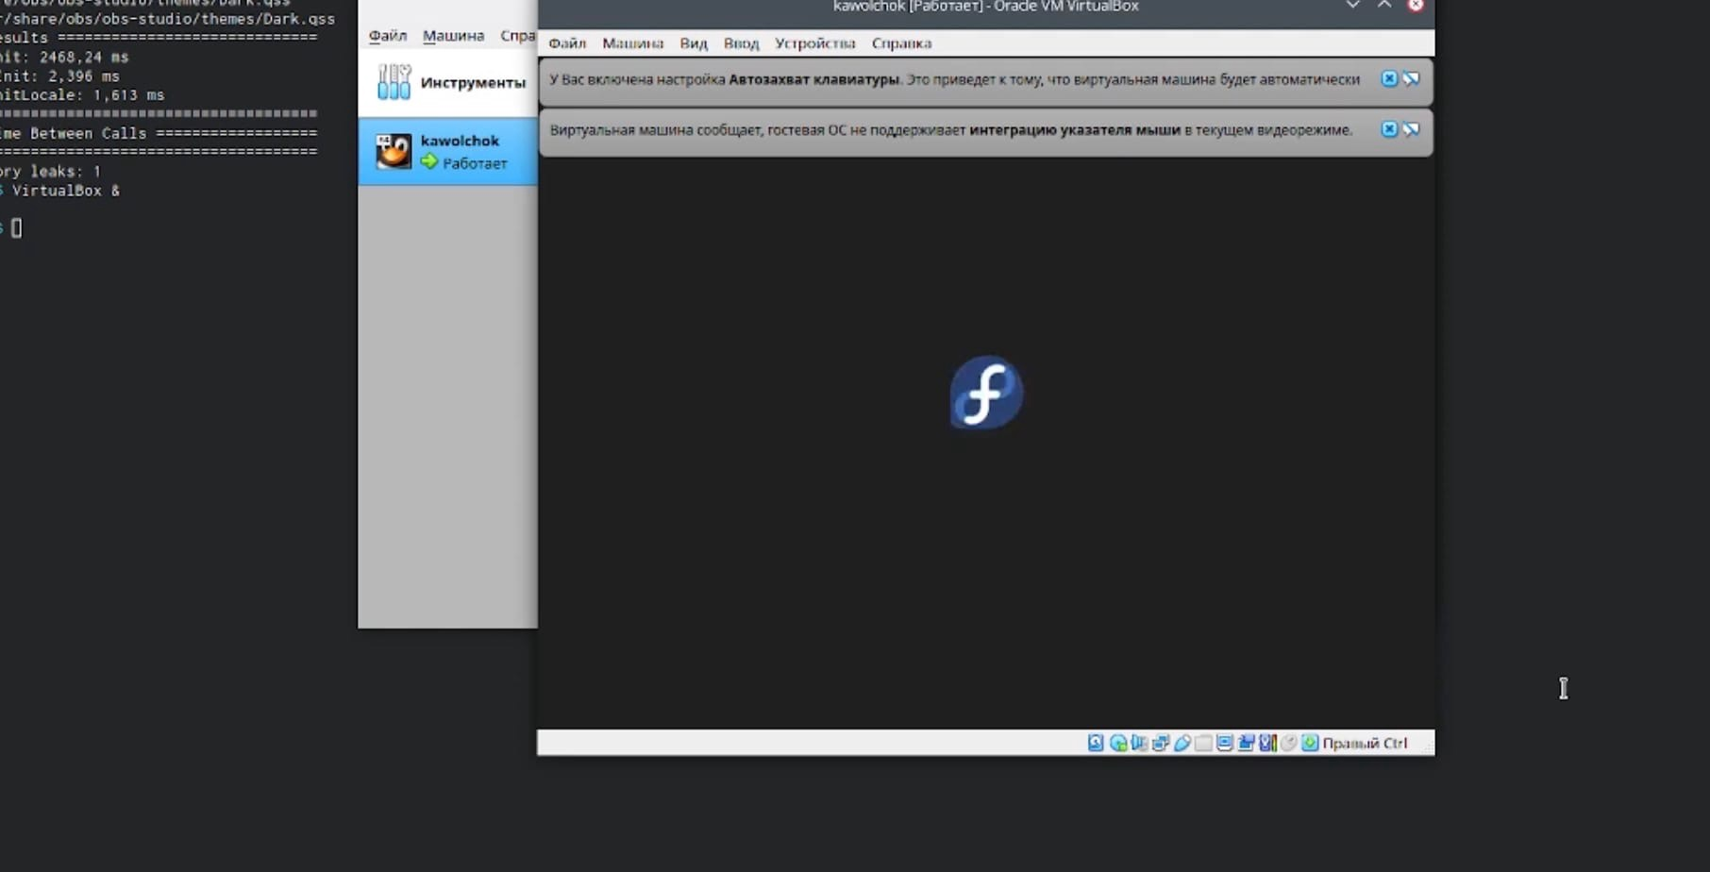
(Рисунок 12)

Теперь настраиваем язык :
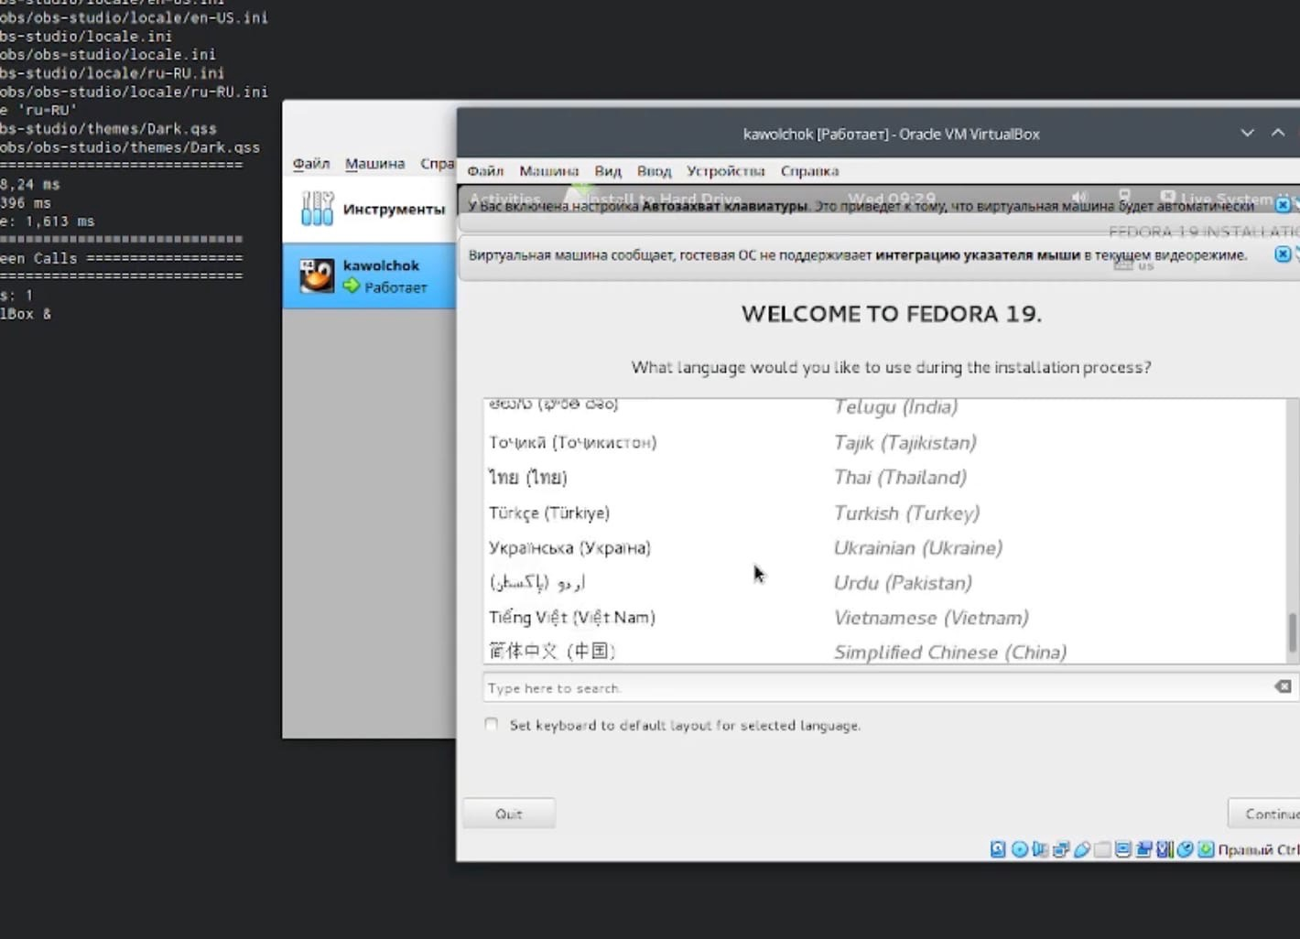
(Рисунок 13)

Настраиваем дату и время, а также выбираем место установки:
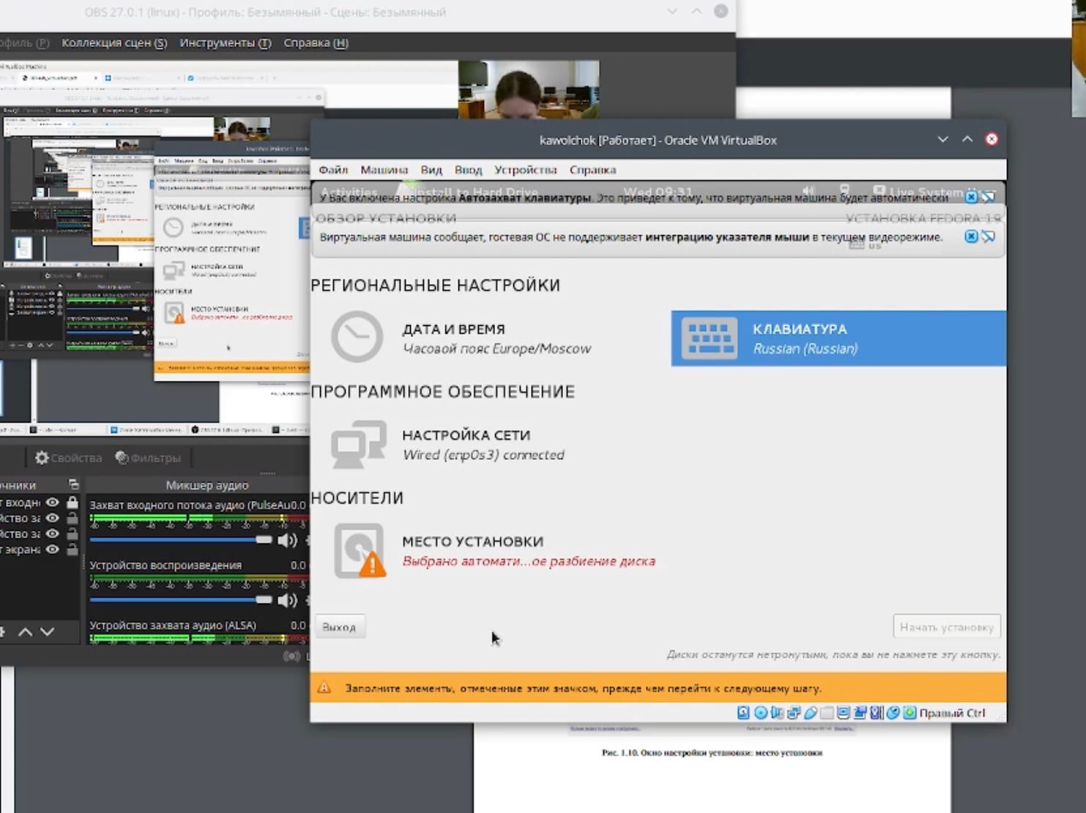
(Рисунок 14)
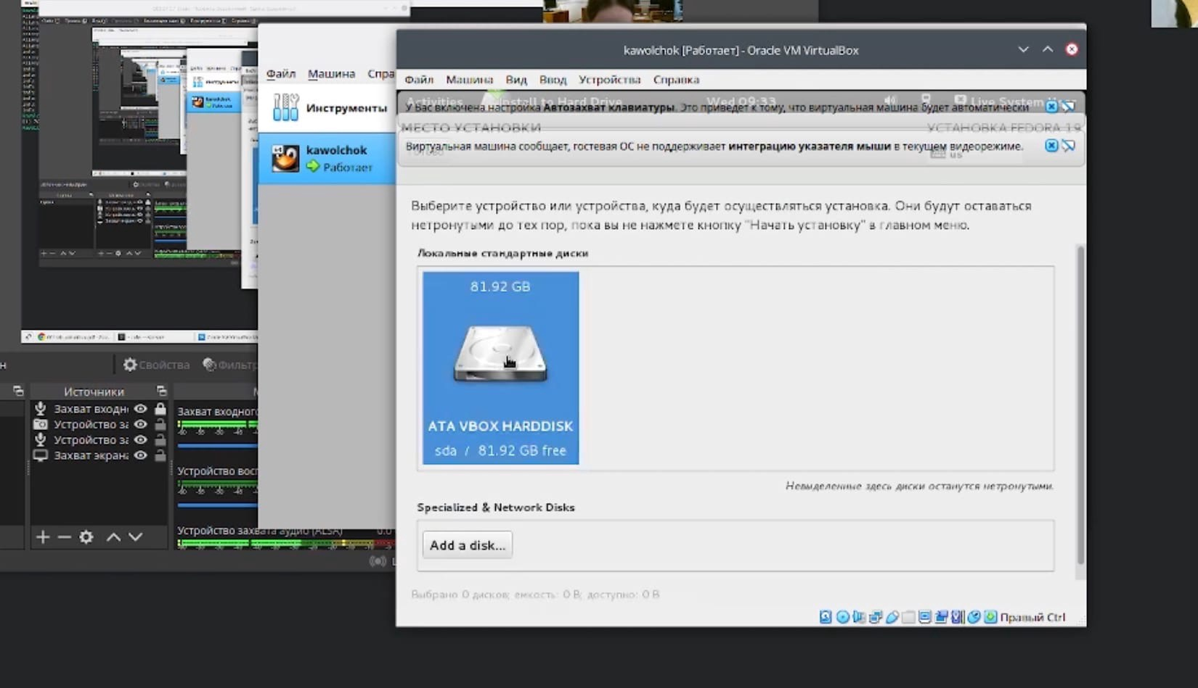
Выбираем диск:

Настраиваем имя пользователя и пароль:

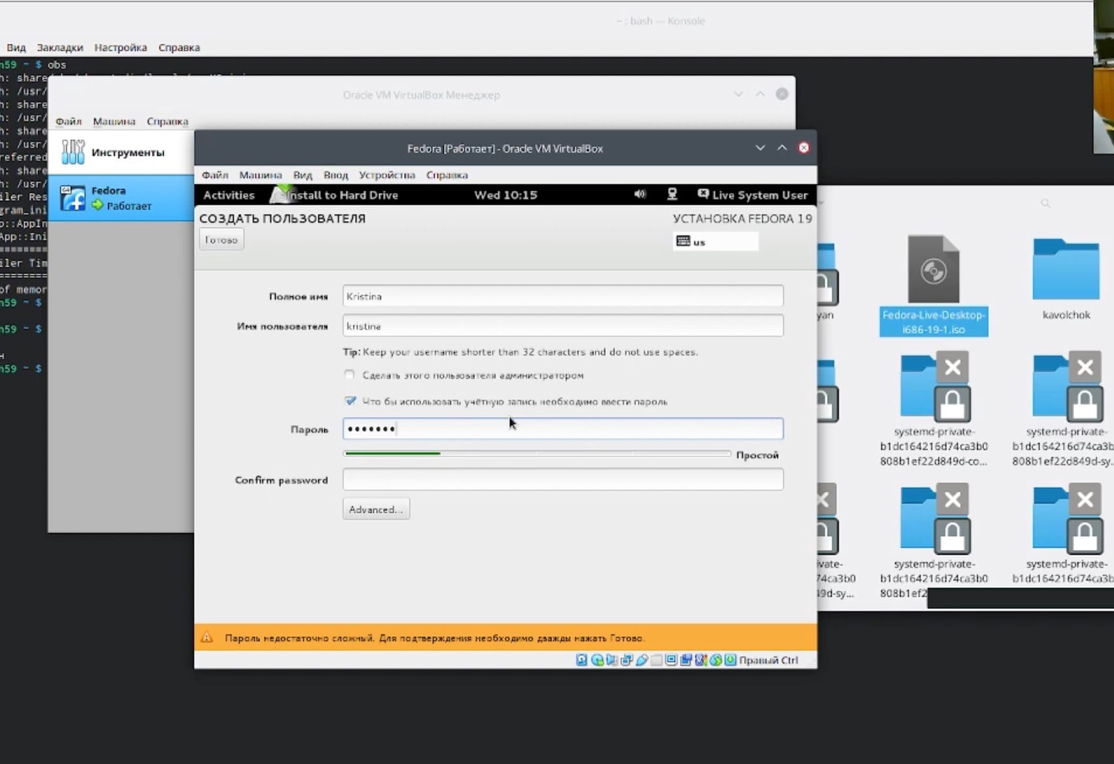
(Рисунок 16)
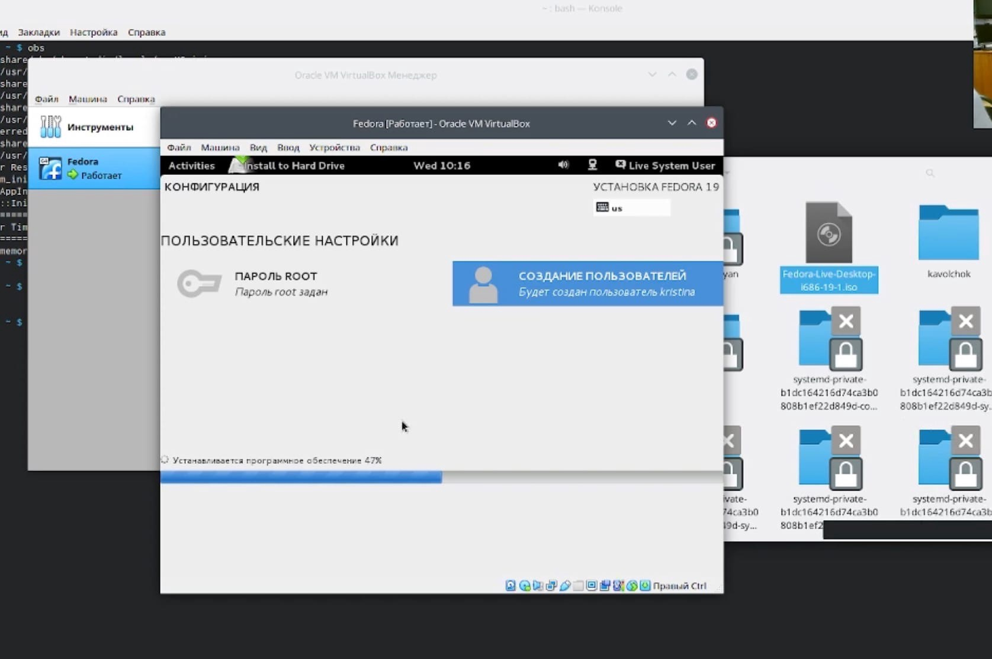
Далее дожидаемся полной загрузки VM :

После корректно перезапускаем:
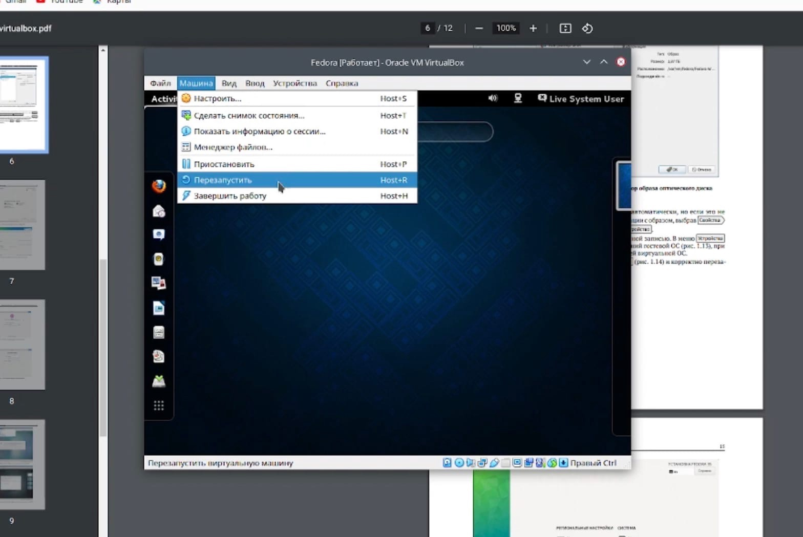
(Рисунок 18)

Вывод: в ходе проделанной лабораторной работы я приобрела практические навыки установки операционной системы на виртуальную машину и настроила минимально необходимые для дальнейшей работы сервисы. А также узнала необходимую мне информацию о моей виртуальной системе через терминал.

Домашняя работа:
После всех проделанных действий я проанализировал последовательность загрузки системы с помощью команды dmesg, которая должна выполнять от прав суперпользователя. При использовании этой команды выводится огромный текст с системной информацией .

При последовательном выполнении всех пунктов домашней работы мы можем увидить информацию о нашем компьютере.
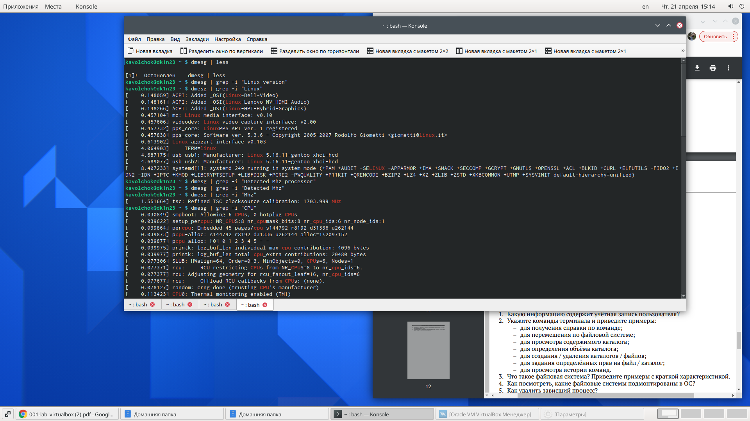
(Рисунок 19)
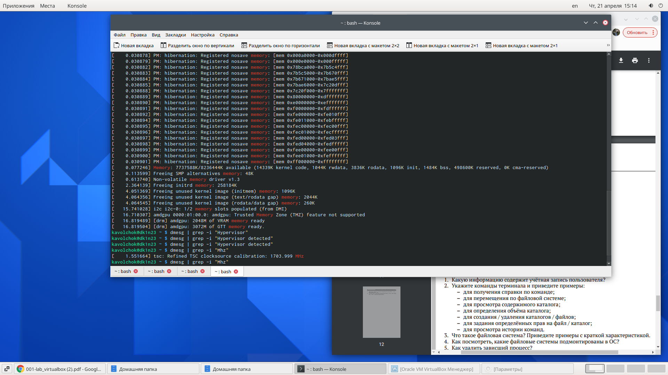

(Рисунок 20)

(Рисунок 21)

Контрольные вопросы:

1. Какую информацию содержит учётная запись пользователя?
Учётная запись, как правило, содержит сведения, необходимые для опознания пользователя при подключении к системе, сведения для авторизации и учёта. Это идентификатор пользователя (login) и его пароль. Пароль или его аналог, как правило, хранится в зашифрованном или хэшированном виде для обеспечения его безопасности.
2. Укажите команды терминала и приведите примеры:
– для получения справки по команде;
help (help cd).
– для перемещения по файловой системе;
cd (cd /tmp/).
– для просмотра содержимого каталога;
ls (ls -a).
– для определения объёма каталога;
du.
– для создания / удаления каталогов / файлов;
mkdir/rm (rm file).
– для задания определённых прав на файл / каталог;
sudo.
– для просмотра истории команд.
PgUp/PgDn.
Что такое файловая система? Приведите примеры с краткой характеристикой.
Файловая система определяет формат содержимого и способ физического хранения информации, которую принято группировать в виде файлов. Конкретная файловая система определяет размер имен файлов (и каталогов), максимальный возможный размер файла и раздела, набор атрибутов файла.
Как посмотреть, какие файловые системы подмонтированы в ОС? Hostnamectl.
5. Как удалить зависший процесс? Kill <precess>.

